新北市板橋區沙崙國民小學107學年度議課紀錄表
- 時間： 107 年 月 日 時 分 ~ 時 分
- 地點：
- 主題： 領域公開課暨教學研究會
- 參與人員：
- 會議紀錄: 主持人: 紀錄人:
教學老師
時間
地點 | 年 班
教學單元
教學研究會內容
- 公開授課老師課程說明：

- 觀課老師給予建議：

照片說明(備課.觀課.議課至少一張,可自行增加
圖片序號 | 照片 | 照片說明
1 | 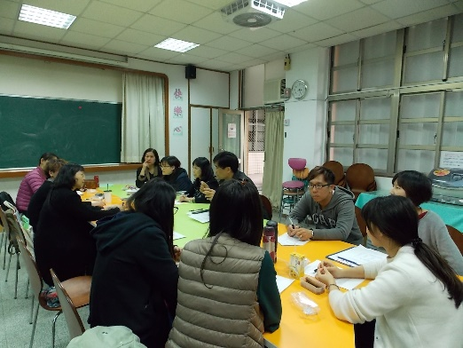 | 共同備課  日期:  地點:  內容:
2 | 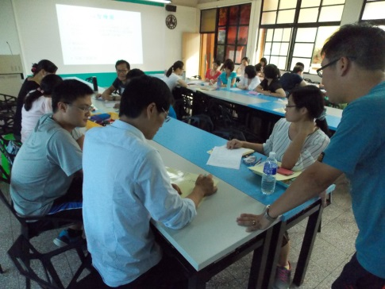 | 觀課  日期:  地點:  內容:
3 |  | 共同議課  日期:  地點:  內容:

